Note: Sehr gut! Innovative Schul- und Unterrichtsprojekte mit dem IMST-Award 2011 prämiert.
Das Projekt IMST (Innovationen Machen Schulen Top!) vergab den Award 2011 an innovative Schulen für ihren Unterricht bzw. Projekte aus den naturwissenschaft-lichen sowie verwandte Fächer.
Graz (27. September 2011) – Im Rahmen der IMST-Tagung vergaben Sektionschef Kurt Nekula vom Bundesministerium für Unterricht, Kunst und Kultur und Professor Konrad Krainer, Projektleiter von IMST, die IMST-Awards 2011 in der Aula der Karl-Franzens-Universität Graz. Aus über 90 Projekten wurden sechs Vorzeigeprojekte für innovatives Unterrichten an Österreichs Schulen von einer Expertenjury aus Wirtschaft und Bildung ausgewählt. Der IMST-Award 2011 prämiert herausragende Beispiele innovativer Schul- und Unterrichtsprojekte im Mathematik-, Informatik-, Naturwissenschafts-, Deutsch- und Technikunterricht (MINDT) sowie in verwandten Fächern im österreichischen Schul- und Bildungswesen. Er wird in vier Kategorien vergeben und ist mit EUR 1.500,- dotiert.
„IMST zeigt uns den Weg vor wie Wissenstransfer, Qualität und Professionalität in Österreichs Bildungslandschaft umgesetzt wird", betont Sektionschef Nekula vom BMUKK. „Die jahrelange intensive Zusammenarbeit von Wissenschaft und Praxis wird durch die IMST-Awards eindrucksvoll zur Schau gebracht. Und überdies, er bewegt sich doch - der Unterricht in Mathematik, Naturwissenschaften, Technik und Deutsch“, so Projektleiter Professor Dr. Konrad Krainer.

In der Kategorie 1. – 4. Schulstufe gewinnt die Volksschule Karl-Löwe-Gasse, Wien 12 mit dem Projekt „We try it weekly“. Ein wöchentlicher Forschertag, an welchem die Schülerinnen und Schüler selbstständig experimentieren, ist fixer Bestandteil der Unterrichtswoche.
Die Neue Mittelschule Schwechat (NÖ) ist mit dem Projekt „Region Schwechat: Luft hören-spüren/Teilprojekt Lärm“ erfolgreich und holt sich den IMST-Award 2011 in der Kategorie 5.-8. Schulstufe. Die Schülerinnen und Schüler befassen sich intensiv mit dem Thema Lärm in seinen unterschiedlichsten Ausprägungen wie beispielsweise Lärm in der Schule, Straßenlärm oder Klänge.
Als technische und kaufmännische Experten erweisen sich fünf Schüler der Höheren technischen Lehranstalt Zeltweg (STMK) mit ihrem Projekt „Gründung einer Juniorfirma zur Erstellung und dem Vertrieb eines Physik E-Learning Programms“ und werden in der Kategorie 9.-13. Schulstufe ausgezeichnet. Die Polytechnische Schule Himberg (NÖ) überzeugt die Fachjury durch handelndes Lernen, indem die Schülerinnen und Schüler den Bau eines pneumatischen Transportsystems als experimentelles Kernstück zum Thema „(Druck-)Luft als Arbeitsmedium“ erfolgreich umsetzen. Der IMST-Award ging ebenfalls in der Kategorie 9.-13. Schulstufe an sie.
In der Kategorie schul- und institutionsübergreifende Projekte überzeugt die Schülerschaft der Fachberufsschule für Metalltechnik Innsbruck (Tirol) mit dem Projekt „Kompetent durch praktischen Unterricht“, wo ein komplexes Werkstück von der Planung bis zur Fertigung unter Einbezug von acht unterschiedlichen Unterrichtsfächern selbst angefertigt wird. Das zweite Gewinnerprojekt dieser Kategorie ist die Neue Mittelschule Voitsberg, die Pädagogische Hochschule Steiermark und der Kindergarten Rosental (STMK). Unter dem Titel „Kinder reisen durch die Wissenschaft“ erarbeiten Schülerinnen und Schüler naturwissenschaftliche Themen, die sie in weiterer Folge an Kindergartenkinder mit entsprechender fachdidaktischer Aufbereitung weitergeben.

IMST (Innovationen Machen Schulen Top!) ist ein vom Bundesministerium für Unterricht, Kunst und Kultur getragenes österreichweites Projekt, welches Innovationen im Schulbereich fördert. Jährlich nehmen ca. 3.000 Lehrkräfte am Projekt teil. Sie führen entweder selbst Innovationen in ihrem Unterricht oder an ihrer Schule durch oder organisieren sich in Netzwerken in den Bundesländern. Das Institut für Unterrichts- und Schulentwicklung (IUS) an der Alpen-Adria-Universität Klagenfurt ist für die österreichweite Koordination des Projekts IMST verantwortlich.

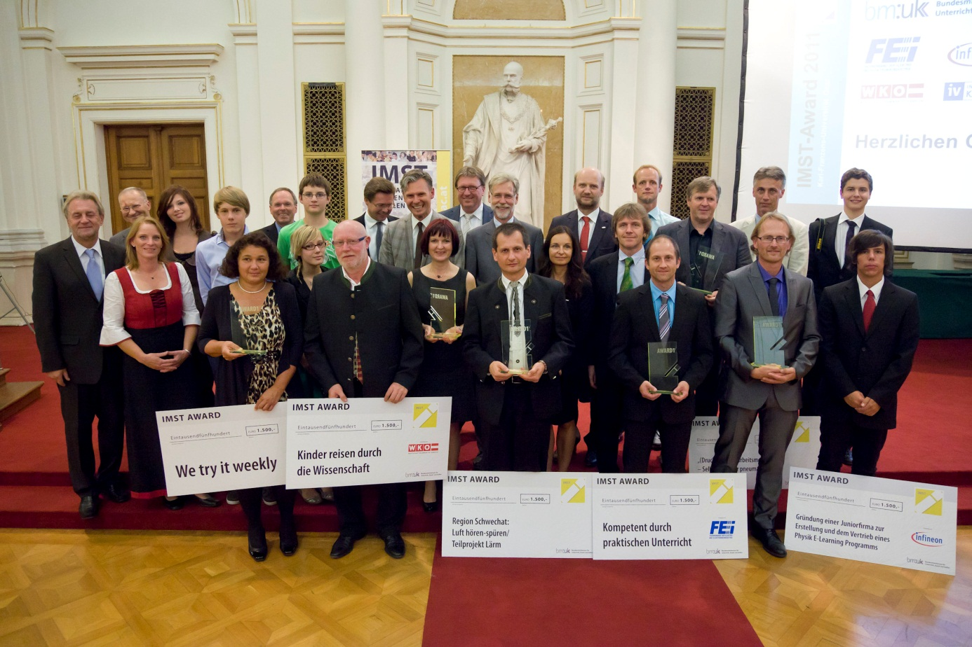

Nähere Informationen sowie Bildmaterial zum IMST-Award unter www.imst.ac.at/award2011

Rückfragehinweise:
Institut für Unterrichts- und Schulentwicklung (IUS), IMST
Alpen-Adria-Universität Klagenfurt
Mag. Barbara Orasche (PR)
Tel: +43 463 2700 6122,
E-Mail: barbara.orasche@uni-klu.ac.at

